IZDELEK: EKO novoletna jelka iz časopisnega in barvnega okrasja

Potek dela:
- pripravijo zaščito mize - delovne potrebščine 2 revije okoli 60 strani, barvni papir A4 za okraševanje,
- liste pregibajo v dveh smereh,
- z belim lepilom zlepijo sredino oboda prvega in zadnjega lista in tako dobijo obliko smrečice. Smrečico stisnejo spodaj z žočno sponko zgoraj, spodaj pa s ščipalkami in dajo sušiti.
- Izdelajo okraske za smrečico iz barvnega papirja v obliki obeskov, zvezdic itd,
- po sušenju smrecice izdelane okraske naključno nalepijo na smrečico z zvezdo na vrhu.

Potrebščine:
- 2 reviji z okoli 60 listov lahko tudi tremi, barvni papir A4,
- škarje, ravnilo, svinčnik, ščipalke,
- lepilo (belo), podlaga

Postopek pregibanja listov revije..

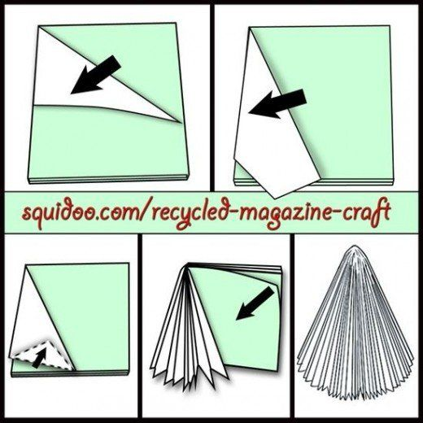
. 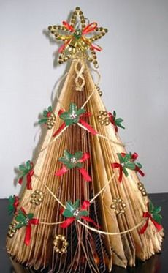 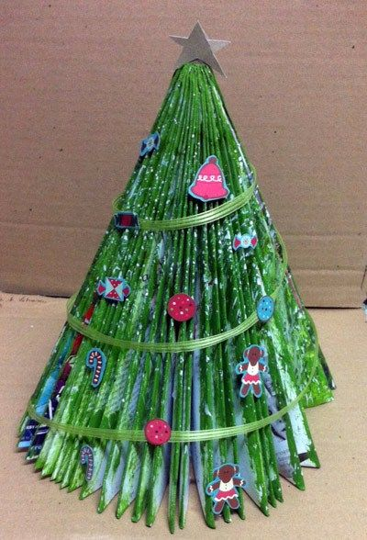

https://www.pinterest.com/pin/537828380484314405/
